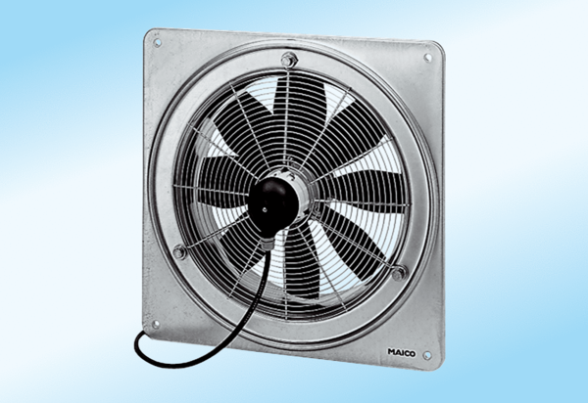Axiál fali ventilátor DZQ 40/4 A-ExCsomagolási egység: 1 darabVálaszték: C
Termékszám: 0083.0776Gyártó: MAICO

